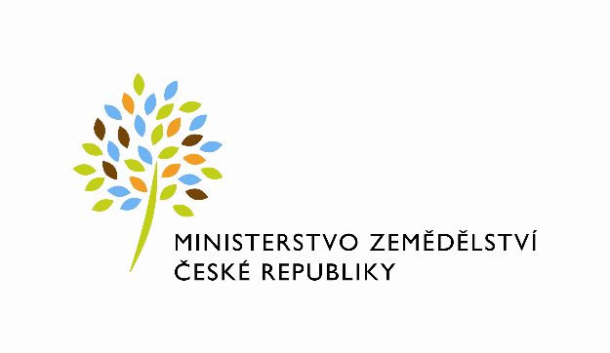
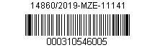

Ev. č. smlouvy MZe: 622-2018-11141/1

Dodatek č. 1
ke Smlouvě o nájmu nebytových prostor
uzavřený podle zákona č. 89/2012 Sb., občanský zákoník (dále jen „občanský zákoník“), a v souladu s ustanovením § 27 zákona č. 219/2000 Sb., o majetku České republiky a jejím vystupování v právních vztazích, ve znění pozdějších předpisů (dále jen „zákon č. 219/2000Sb.“)
(budova Pravdova 837/II, 377 01 Jindřichův Hradec)
(dále jen dodatek)

mezi stranami:

Česká republika - Ministerstvo zemědělství
se sídlem Těšnov 65/17, Nové Město, 110 00 Praha 1,
za kterou právně jedná Mgr. Pavel Brokeš, ředitel odboru vnitřní správy, na základě organizačního řádu MZe čj.12061/2017-MZe-11131 ze dne 14. 2. 2017
IČ: 00020478
DIČ: CZ00020478
bankovní spojení: ČNB Praha 1
číslo účtu: 1226001/0710 – služby
Kontaktní osoba: Martina Kovačová, odborný referent odboru vnitřní správy
Se sídlem: Pravdova 837/II, 377 01 Jindřichův Hradec
Tel.: 384 343 153, 725 832 048
E-mail: martina.kovacova@mze.cz
Fakturační adresa: Ministerstvo zemědělství
Oddělení regionální správy budov
Pravdova 837/II, 377 01 Jindřichův Hradec
(dále jen „pronajímatel“ na straně jedné)

a

Metha, z.ú.
se sídlem Pravdova 837/II, 377 01 Jindřichův Hradec
Zapsaný v rejstříku ústavů, vedeném Krajským soudem v Č. Budějovicích, oddíl U, vložka 48
IČ 27016218
DIČ: CZ27016218 - není plátcem DPH
Zastoupený: XXXXXXX, ředitelkou ústavu
Bankovní spojení: Waldviertler Sparkasse von 1842
Číslo účtu: 5000035732/7940

(dále jen „nájemce“ na straně druhé)
(a oba společně „smluvní strany“)

uzavírají níže uvedeného dne tento dodatek č. 1 ke Smlouvě o nájmu nebytových prostor ev. č. 622-2018-11141 uzavřené dne 28. 11. 2018.

I.

Nebytové prostory se s účinností od 1. 7. 2019 snižují o místnost č. 55 o výměře 21,04 m².

Dosavadní znění článku II. odst. 2) se ruší a nahrazuje se tímto zněním:
2) Předmětem nájmu upraveného touto smlouvou jsou nebytové prostory v 1. PP a v 3. NP Budovy o
celkové výměře 51,88 m² (dále také jen „pronajímané prostory“).

II.

Závěrečná ustanovení

- Tento dodatek nabývá platnosti dnem jejího podpisu oběma smluvními stranami a sjednává se s účinností od 1. 7. 2019.

- Dodatek je vyhotoven ve čtyřech stejnopisech, z nichž pronajímatel obdrží tři stejnopisy a nájemce jeden stejnopis.

- Smluvní strany prohlašují, že se s tímto dodatkem seznámily a na důkaz své svobodné a určité vůle jej níže uvedeného dne, měsíce a roku podepisují.

- Nájemce svým podpisem níže potvrzuje, že souhlasí s tím, aby obraz této smlouvy včetně jejích příloh a příp. dodatků a metadat k této smlouvě byly uveřejněny v registru smluv v souladu se zákonem č. 340/2015 Sb., o zvláštních podmínkách účinnosti některých smluv, uveřejňování těchto smluv a o registru smluv, ve znění pozdějších předpisů. Smluvní strany se dohodly, že podklady dle předchozí věty odešle za účelem jejich zveřejnění správci registru smluv pronajímatel. Tím není dotčeno právo nájemce na jejich odeslání.

V Praze dne: 26.6.2019 V Jindřichově Hradci dne: 13.6.2019

Za pronajímatele: Za nájemce:

………………………………….. …………………………………….
Česká republika – Ministerstvo zemědělství Metha, z.ú.
Mgr. Pavel Brokeš XXXXXXX
ředitel odboru vnitřní správy ředitelka Metha z.ú.

Příloha č. 1

Rozpis pronajatých prostor v m²

Nájemní plocha: 51,88 m²

Vytápěná plocha: 42,58 m²

